HỌC VIỆN CÔNG NGHỆ BƯU CHÍNH VIỄN THÔNG



ĐIỆN TỬ SỐ
BÁO CÁO BÀI TẬP LỚN
Đề tài:Thiết kế một khối ALU 4 bit thực hiện các phép tính toán học và logic

Sinh viên thực hiện:
Hồ Đức Thắng - B24DCCE247
Nguyễn Tiến Đạt – B24DCCE044

Tổng quan về ALU
ALU (Arithmetic & Logic Unit) là bộ logic và số học trong các đơn vị xử lý trung tâm (CPU,...) thực hiện chức năng tính toán số học (cộng, trừ, nhân, chia) và logic (and, or, not, nor, xor, xnor, nand). ALU là không thể thiếu trong bất kỳ hệ thống máy tính nào. Khi hệ thống cần tính toán, so sánh logic thì đều gọi đến ALU. Khả năng thực hiện của ALU còn tùy từng loại: 4 bit, 16 bit,..., cộng (trừ), nhân (chia),..., so sánh số A với B hay thực hiện hàng loạt các phép logic.
Thực tế đã có những chip chuyên dụng cho ALU, chẳng hạn IC 74LS181 là một ALU 4 bit tích hợp. Ở đây nhóm em sẽ xây dựng một ALU 4 bit không dùng chip chuyên dụng, mà sử dụng các IC cộng trừ phối hợp với cổng logi. Để xây dựng ALU 4 bit, hãy xây dựng từng khối nhỏ số học và logic.

- Mô hình hệ thống ALU 4 bit
ALU 4 bit được xây dựng gồm 3 khối chính:
+ Khối số học: cộng, trừ, nhân, chia.
+ Khối logic: AND, OR, NOR, XOR, XNOR, NAND, NOT.
+ Khối hợp kênh - chọn chức năng.
Sơ đồ khối:

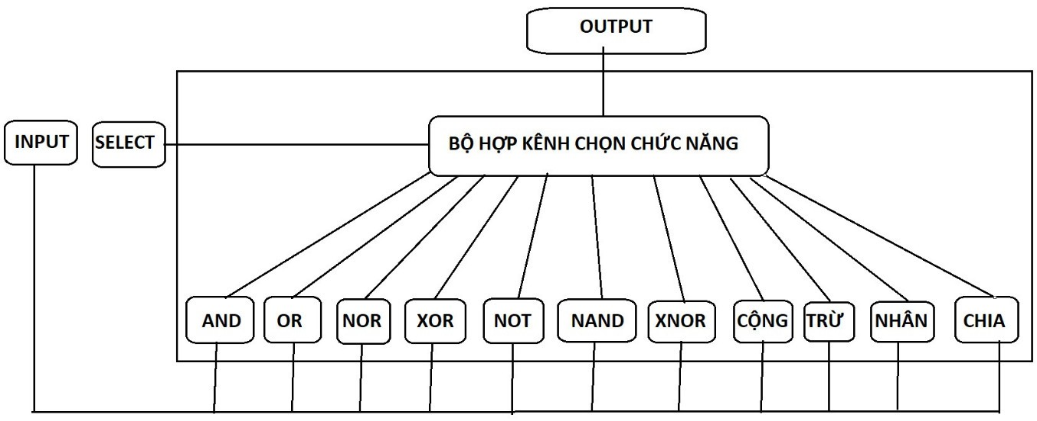

- Xây dựng nguyên lý khối số học ALU 4 bit

Khối cộng 4 bit

1a. Khối bán cộng (HA) 1 bit: a₀ + b₀ = S₀, trường hợp S₀ bị tràn thì C₀ lưu bit tràn.
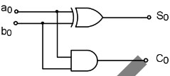
Sơ đồ logic

a₀ | b₀ | S₀ | C₀
0 | 0 | 0 | 0
0 | 1 | 1 | 0
1 | 1 | 0 | 1
Biểu thức: 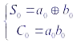
1b. Khối cộng toàn phần 1 bit: thêm C_{in} là phần bit tràn được nhớ bởi phần cộng ngay trước đó.
Bảng giá trị:
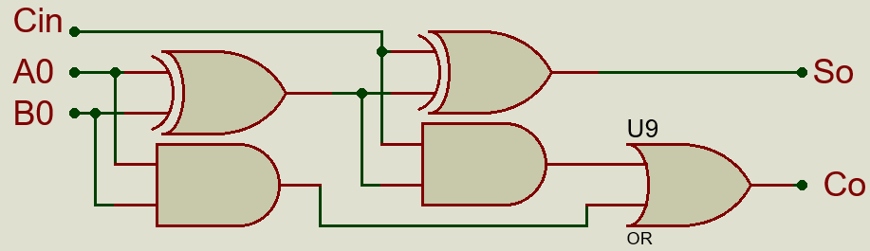
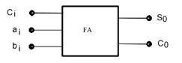
Biểu thức: 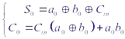 Sơ đồ logic:
A₀ | B₀ | Cin | S₀ | C₀
0 | 0 | 0 | 0 | 0
0 | 0 | 1 | 1 | 0
0 | 1 | 0 | 1 | 0
0 | 1 | 1 | 0 | 1
1 | 0 | 0 | 1 | 0
1 | 0 | 1 | 0 | 1
1 | 1 | 0 | 0 | 1
1 | 1 | 1 | 1 | 1

Nếu bộ FA này cộng cho cặp bit thứ i thì
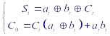với C_{i} là bit nhớ bị tràn bởi phép cộng liền trước. Để đơn giản hơn, hãy đóng gói chúng thành một khối.
Để xây dựng khối cộng n bit, hãy ghép tầng n bộ FA sao cho C_{o} của tầng này được nối với C_{i} của tầng tiếp theo.
Bộ cộng FA 4 bit:

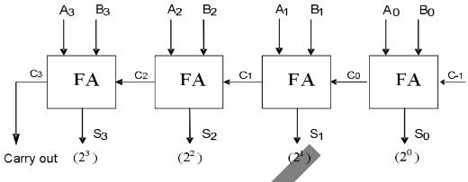

Tuy nhiên, nhược điểm khi ghép như vậy là gây trễ khi n càng lớn. Một bộ cộng khác có thể khắc phục được nhược điểm này, Carry Look Ahead (bộ cộng nhớ nhìn trước) hay bộ cộng nhớ nhanh (Fast Carry). Xét bộ cộng nhớ nhanh 4 bit:
Đi từ bộ FA 1 bit, ta có thể viết lại như sau:
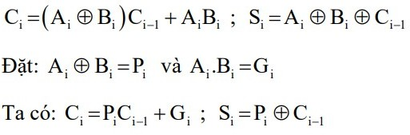

Suy ra biểu thức sau khi biến đổi:
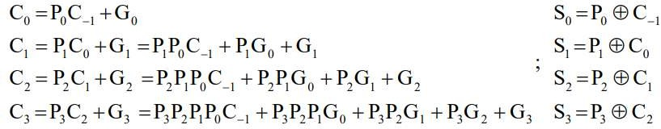

Sơ đồ khối cho bộ cộng nhớ nhanh 4 bit:
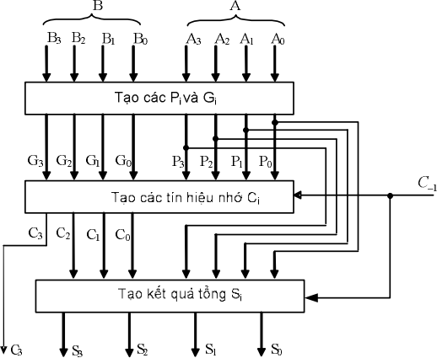

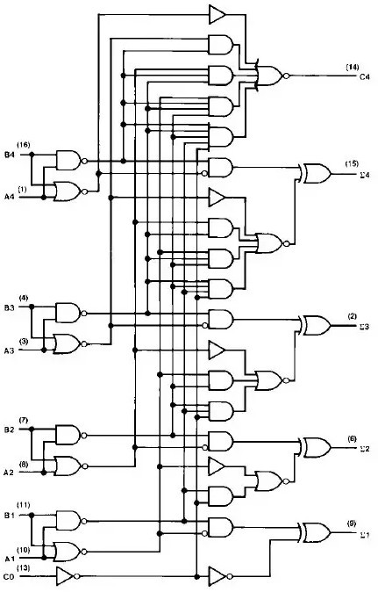
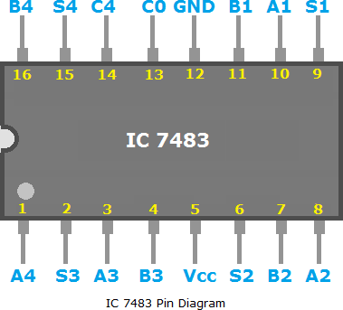
IC thực hiện chức năng cộng 4 bit đó là 74LS83A (hình trên) gồm hai đầu vào 4 bit A và B, đầu ra 4 bit S; 2 chân bit nhớ vào và ra; ngoài ra còn các chân nguồn.

VD dưới là 7 + 3 = 10, do đó đầu ra là 01010 với bit đầu là C₄.
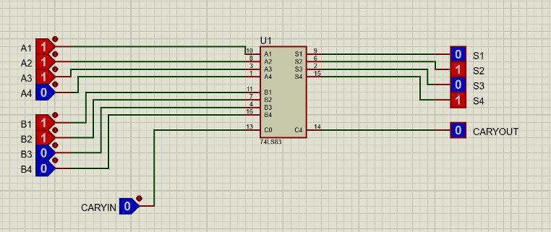
Nhận xét và so sánh:
Bộ cộng 74LS83A là phiên bản cải tiến của 74LS83, có cùng chức năng nhưng được tối ưu về tốc độ xử lý. Trong khi bộ cộng Ripple Carry phải truyền tín hiệu nhớ (carry) tuần tự qua từng bit nên có độ trễ lớn, thì các phương pháp như Carry Look-Ahead cho phép tính toán trước các tín hiệu nhớ, giúp giảm đáng kể thời gian xử lý.
Việc sử dụng 74LS83A góp phần cải thiện tốc độ của ALU, tuy nhiên mạch có thể trở nên phức tạp hơn khi cần tối ưu sâu về hiệu năng.
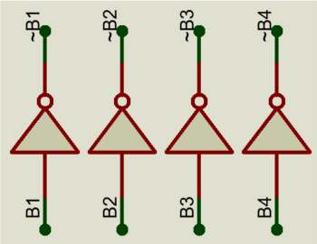
  - Khối trừ 4 bit (trừ hai số không âm)
được thực hiện bằng cách A
cộng với bù 2 của số trừ (B), nghĩa là với dạng bù 2.
Để có dạng bù 2 của B, ta lấy bù 1 của nó cộng thêm 1 và bỏ bit tràn. Lấy bù 1 bằng cách đảo các bit của B.

Thay vì dùng 4 cổng đảo thì có thể dùng 4 cổng XOR để thực hiện chức năng bù 1 nếu M = 1 hoặc giữ nguyên B nếu M=0. Do đó khối bù 2 của B được thực hiện khi cộng bù 1 với 1. Dùng chính IC 74LS83A để cộng, lúc này bit nhớ C₀ = 1 đóng vai trò là 1 để cộng. Bỏ bit tràn C₄ ở kết quả (chỉ lấy 4 bit S đầu ra) thu được A – B dạng bù 2.
Nếu nối C₀ với M thì mạch trở thành cộng khi M = 0 và trừ (bù 2) khi M=1. Tuy nhiên, A∈ B thì bit C₄ = 0, A≥ B thì C₄ = 1. Cho C₄ qua cổng NOT để không phải bỏ C₄, ta có bảng chức năng cho mạch cộng trừ như sau:

M | Chức năng
0 | S = A + B, có bit tràn C₄
1 | Nếu A < B thì S = A – B dạng bù 2, C₄ = 1 là bit dấu báo hiệu bù 2 Nếu A ≥ B thì S = A – B ≥ 0, C₄ = 0
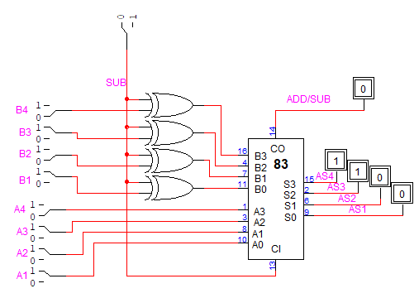

Tại sao sử dụng bù 2:
Phương pháp bù 2 cho phép thực hiện phép trừ bằng cách chuyển về phép cộng. Nhờ đó, hệ thống chỉ cần sử dụng một bộ cộng để thực hiện cả hai phép toán, giúp giảm độ phức tạp phần cứng và đơn giản hóa thiết kế mạch.
  - Mạch nhân hai số 4 bit A và B
,
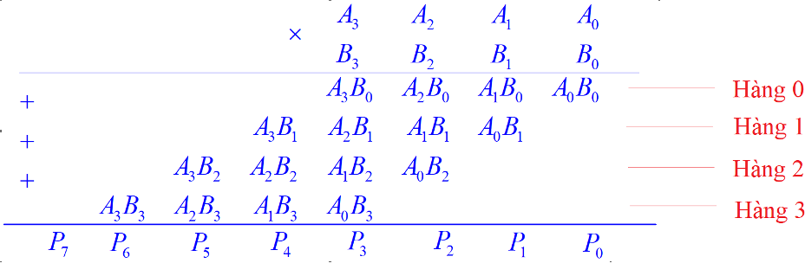
Thực hiện đặt tính rồi tính nhân hai số A và

    - Nhận xét:
      - Phần đặt tính:
Mỗi hàng thứ i có B_{i} nhân với các A_{j} (j=0,1,2,3) hay A_{j} AND B_{i}.
Hàng thứ i+1 có vị trí dịch trái đi 1 bit so với hàng thứ i, dó đó trọng số hàng i+1 là gấp 2 lần hàng i.
      - Phần tính:
Kết quả là các P_{n} (n=0,1...,7) được cộng theo cột từ trên xuống tương ứng.
P₀ = A₀B₀ do hạ xuống, P₇ là bit tràn của kết quả.
    - Xây dựng mạch:

Chú ý: chỉ số ở đây được đặt từ 0 trở đi, nhưng IC 7483 trong proteus là từ 1 trở đi. Cho nên khi nói A₃ ở đây tức là chân A₄ trong proteus.
      - B_{i} AND lần lượt với A₀, A₁, A₂, A₃ (i=0,1,2,3). Do đó, mỗi B_{i} cần 4 cổng AND. Tổng là 4x4 =16 cổng AND.Kết quả của các phép AND này được đưa vào bộ cộng tạo P_{n}.
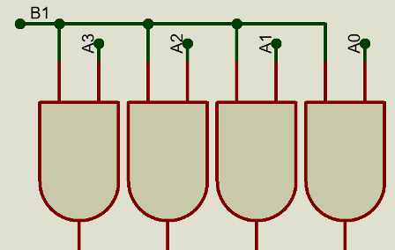
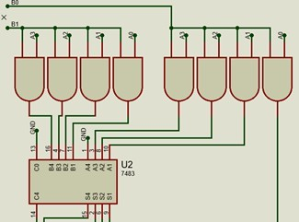

      - Tính P_{n} :
Hạ A₀B₀ xuống được P₀, do không phải cộng với gì.
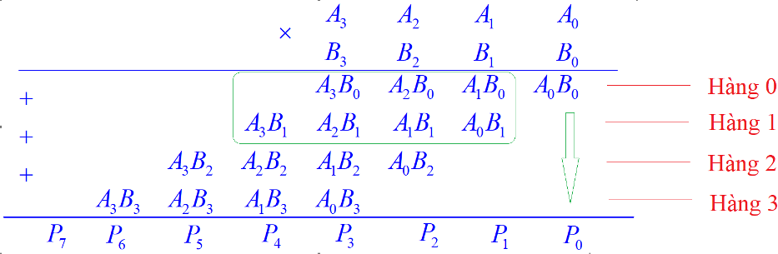
Cộng hàng 0 với hàng 1 như hình dưới. Tại hàng 0, trước bit A₃B₀ không có gì, vậy A₃ = 0.
Kết quả cộng ở đầu ra bộ cộng thứ nhất (1st adder) là S₀, S₁, S₂, S₃ và bit tràn C₄ (chân C₄).
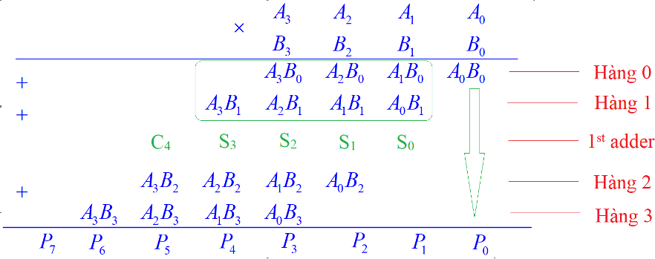
Tiếp tục hạ S₀ được P₁, cộng hàng 1st adder (bỏ S₀) với hàng 2 như cách trên, C₀ của bộ cộng thứ hai (2nd adder) bằng 0, A₃ = C₄ của 1st adder Kết quả ở đầu ra của 2nd adder gồm các S_{i} và C₄.
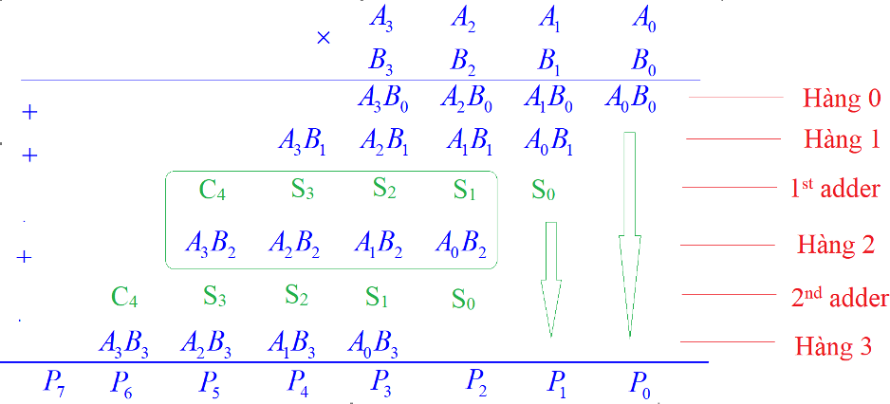

A và B là 4 bit nên cần 3 tầng cộng, làm tương tự như trên cho bước cộng cuối cùng. Kết quả phép nhân là kết quả của tầng cộng cuối cùng và các bit được hạ xuống P_{n}. P₀ là LBS, P₇ là MBS. Ta có sơ đồ mạch:

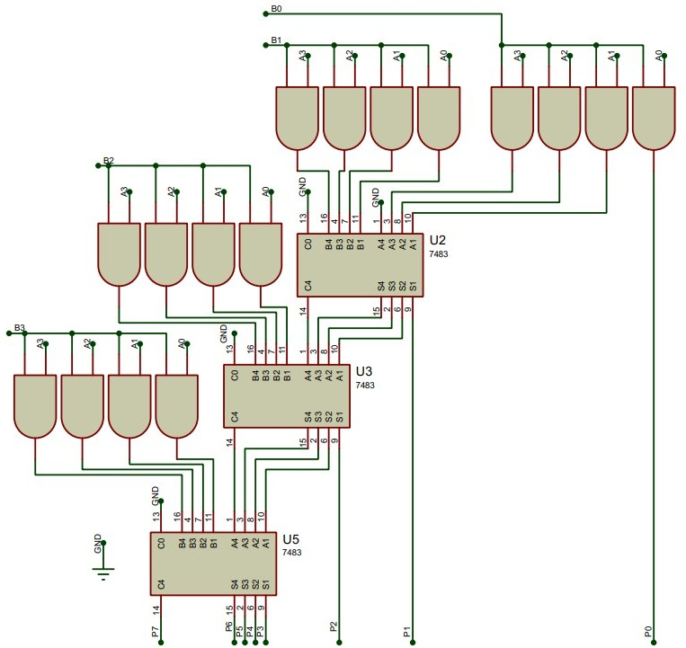
Đánh giá:
Mạch nhân được xây dựng theo phương pháp cộng dồn các tích riêng phần, dễ hiểu và phù hợp với thiết kế cơ bản. Tuy nhiên, khi số bit tăng, số lượng phép cộng cũng tăng, làm tăng độ trễ và độ phức tạp của mạch.

  - Mạch chia hai số 4 bit A và B
Bản chất phép A chia B: trừ A cho B, kết quả S = A – B lại trừ tiếp cho B. Vòng lặp lặp cho đến khi S > 0 nhỏ hơn B. Khi đó thương của phép chia là số lần thực hiện được S, số dư R là S cuối cùng.
4a. Xây dựng mạch trừ cho mạch chia
- Sử dụng mạch trừ như mục 2.
- Ta biết rằng: nếu S = A – B ≥ 0 thì C₄ = 1, nếu S < 0 thì C₄ = 0. Có thể coi S là số dư của tầng trước, là đầu vào A của tầng kế tiếp.
- Cần 4 mạch hợp kênh MUX 2-1 để chọn ra số dư R theo nguyên lý sau: Nếu S<0 (C₄=0) thì chọn R = A.
Nếu S ≥ 0 (C₄=1) thì chọn R = S.
- Giải thích: khi S ≥ 0 tức trừ được, chọn R = S là kết quả để làm đầu vào A tầng kế tiếp. Khi S < 0 tức không trừ được, vậy phép chia dừng lại ở đây, số dư R = A luôn.
- Để chọn kênh A hay S thì dùng C₄ điều khiển bit chọn của MUX 2-1. Sử dụng IC 74HC157 chứa 4 bộ MUX 2-1 có chung bit điều khiển là chân A/ B, chân E (Enable) luôn nối đất để IC hoạt động.
- Các C₄ của các tầng là thương của phép chia.
Nhược điểm:
- Mạch trừ trong hệ thống chia sử dụng phương pháp bù 2 nên vẫn phụ thuộc vào bộ cộng, dẫn đến độ trễ lan truyền. Khi số bit tăng, số lượng phần tử logic và độ trễ cũng tăng theo, làm giảm tốc độ xử lý của mạch.
- Ngoài ra, trong quá trình chia, phép trừ phải thực hiện lặp lại nhiều lần, làm tăng thời gian tính toán và độ phức tạp của toàn hệ thống.
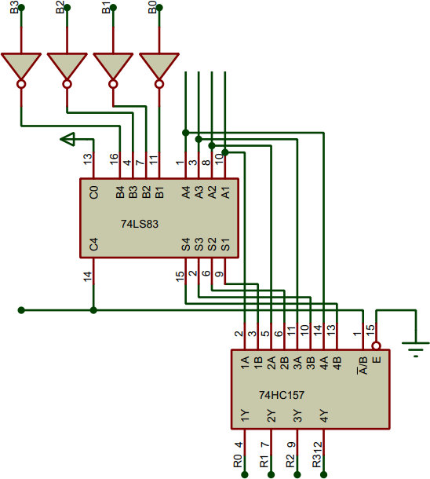

4b. Xây dựng mạch chia
- A, B tối đa là 4 bit, cần 4 tầng trừ liên tiếp nhau.
- Vì đều trừ cho B ở các tầng nên đầu vào B được nối chung với nhau.
- Tầng đầu tiên có lối vào A được nối trực tiếp vào 4 bit của A. Các tầng tiếp theo nối đầu vào A với đầu dư R từ bộ MUX.

- Theo đó, thương Q và số dư R được tính:

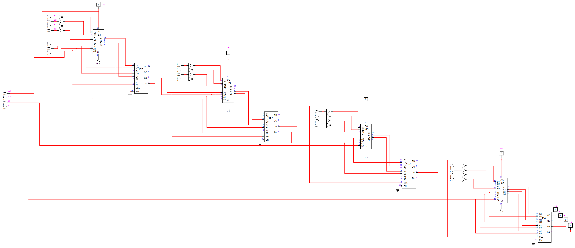
Điểm thiếu sót:
Mạch chia chưa cho kết quả chính xác do phép chia nhị phân phức tạp và cần thực hiện theo nhiều bước lặp. Mạch hiện tại chưa kiểm soát tốt quá trình này nên kết quả còn sai lệch.
- Xây dựng nguyên lý khối logic ALU 4 bit
Thực hiện phép logic đối với từng bit tương ứng một của A với B. Vậy cần 4 cổng logic 2 lối vào mỗi phép: AND, NAND, OR, NOR, XOR, NOT. Phép logic XNOR cần cổng XOR và NOT. Chúng hoạt động song song, cùng lúc với nhau.
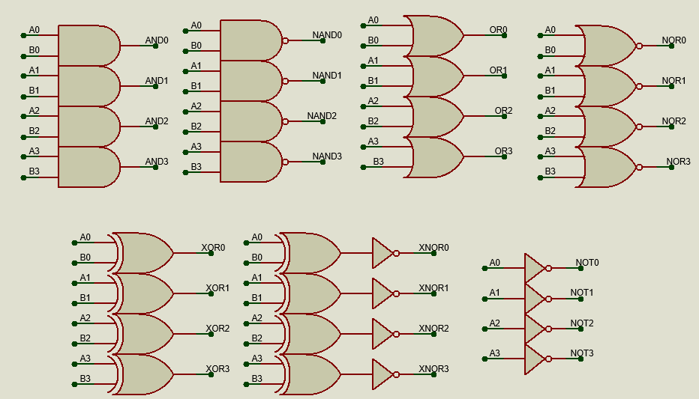

Khối hợp kênh - chọn chức năng
Khối này có 5 đầu ra là kết quả cuối cùng của ALU khi thực hiện. Nó giúp chọn chức năng cần ALU thực hiện với 5 đầu ra dùng chung chân nhưng với mục đích cụ thể. Chẳng hạn thực hiện AND, OR,... đều lấy kết quả từ 5 đầu ra đó. 5 đầu ra bao gồm 4 đầu ra OUT0 đến OUT3 báo kết quả số học hoặc logic, đầu ra còn lại OUT4 báo hiệu trạng thái từng chức năng (nếu có)
Để chọn chức năng cần thực hiện, điều khiển tổ hợp S gồm 4 bit từ 0000 đến 1111. Sử dụng 5 bộ hợp kênh MUX 16-1 hoạt động song song nhau, mỗi bộ MUX là đại diện cho 1 bit đầu ra.
Bảng chức năng được thiết kế như dưới đây:

STT | Tổ hợp | Chức năng | Bit báo hiệu (OUT4)
0 | 0000 | A AND B | 1 (bỏ)
1 | 0001 | A NAND B | 1 (bỏ)
2 | 0010 | A OR B | 1 (bỏ)
3 | 0011 | A NOR B | 1 (bỏ)
4 | 0100 | A XOR B | 1 (bỏ)
5 | 0101 | A XNOR B | 1 (bỏ)
6 | 0110 | NOT A | 1 (bỏ)
7 | 0111 | A cộng B | Bit nhớ (Carry out)
8 | 1000 | A trừ B | 1: là bit dấu, kết quả âm dạng bù 2 0: kết quả không âm.
9 | 1001 | 4 bit thấp nhất của A nhân B | 0 (bỏ)
10 | 1010 | 4 bit cao nhất của A nhân B | 0 (bỏ)
11 | 1011 | Thương của A chia B | 0 (bỏ)
12 | 1100 | Số dư của A chia B | 0 (bỏ)

Các tổ hợp từ 13 đến 15 không dùng đến, vậy có thể nối đầu vào 13, 14, 15 xuống GND. Chân E (Enable) luôn nối GND để bộ MUX hoạt động. Đầu ra của MUX ở mức tích cực thấp, cần qua cổng NOT để lấy được kết quả chính xác.

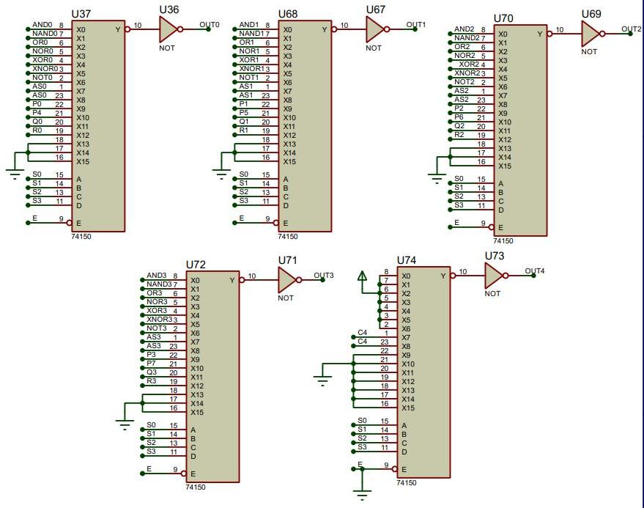

- Vẽ mạch nguyên lý và thực hiện mô phỏng
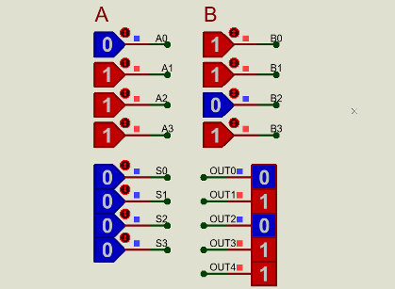
Mô phỏng kết quả logic hai số A và B với trường hợp: A = 1110, B = 1011. Bit báo hiệu (OUT4) mức 1.
0. A AND B = 1010, S = 0000

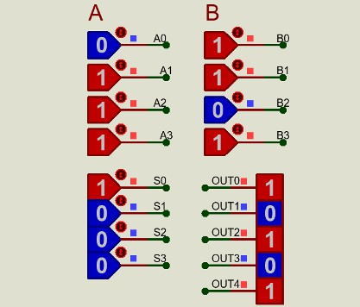
  - A NAND B = 0101, S = 0001

14

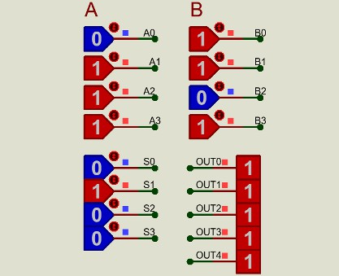
  - A OR B = 1111, S = 0010

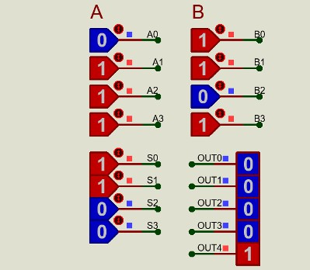
  - A NOR B = 0000, S = 0011

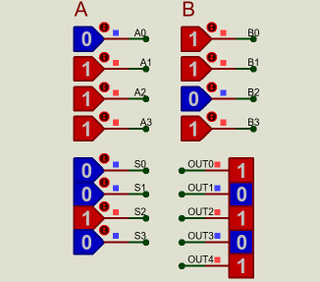
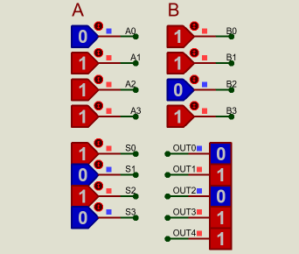
15
  - A XOR B = 0101, S = 0100

  - A XNOR B = 1010, S = 0101

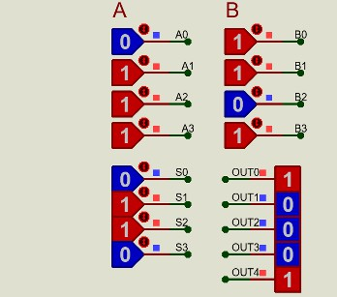
  - NOT A = 0001, S = 0110

Mô phỏng kết quả số học: cộng, trừ, nhân, chia hai số A và B:
  - A cộng B, bit nhớ (OUT4), S = 0111
7 + 7 = 14 (1110) 15 + 15 = 30 (11110)
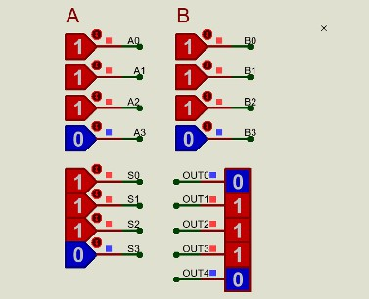
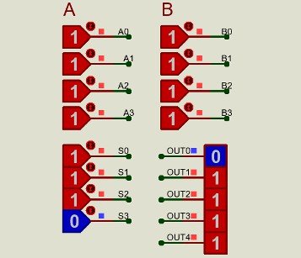

  - A trừ B. S = 1000.
Kết quả âm dạng bù 2 (A<B), bit OUT4 mức 1. Kết quả dương (A≥B) dạng số nguyên không âm, bit OUT4 mức 0.

10 – 4 = 6 (0110, bit OUT4=0) 4 – 10 = –6 (1010, bit OUT4=1)

= 10
9. 4 bit thấp nhất của A nhân
4*10 = 40 (0010 1000)
15*15 = 225 (1110 0001)

01

B, S

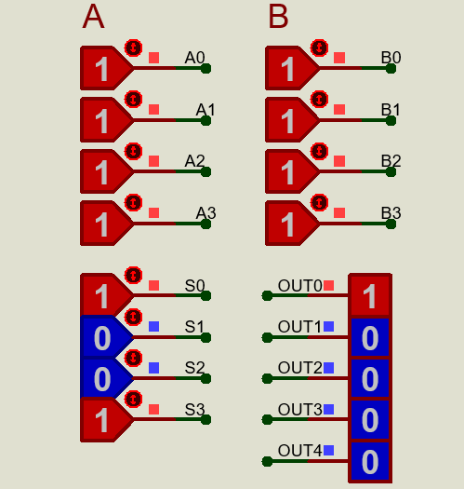
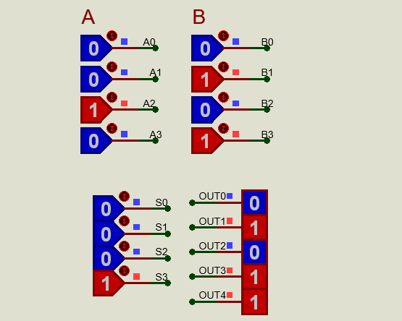
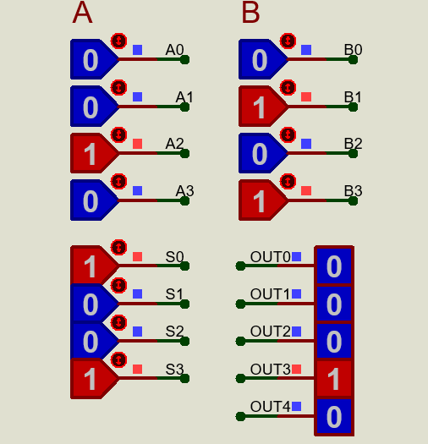
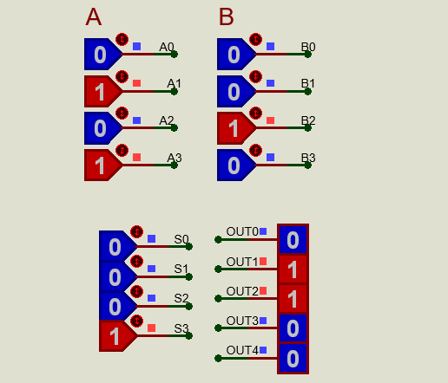

- 4 bit cao nhất của A nhân B, S = 1010
4*10 = 40 (0010 1000) 15*15 = 225 (1110 0001)
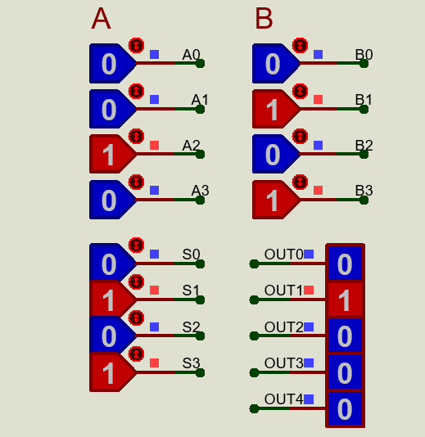
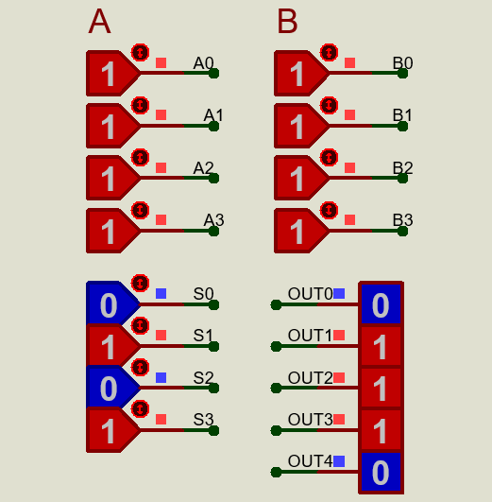

- Thương của A chia B (Q = A / B), S = 1011.
7 / 7 được 1 dư 0 7 / 2 được 3 dư 1
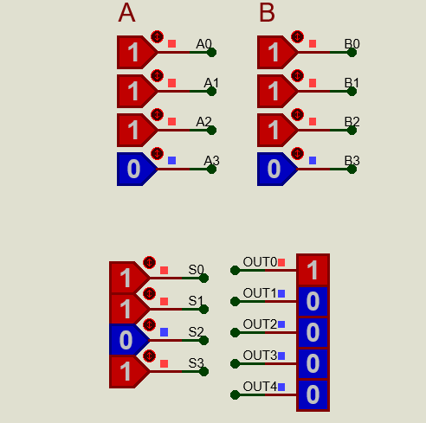
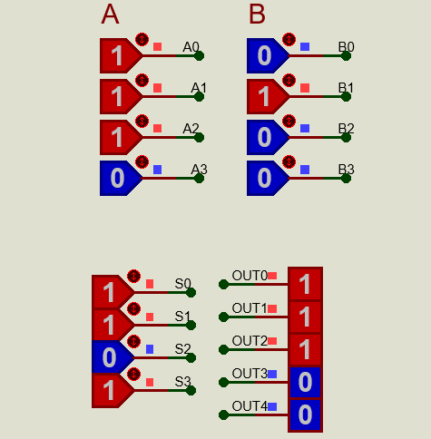
Kết quả chạy chưa đúng.
- Số dư của A chia B (R = A%B), S = 1100.

7 / 7 được 1 dư 0 7 / 2 được 3 dư 1
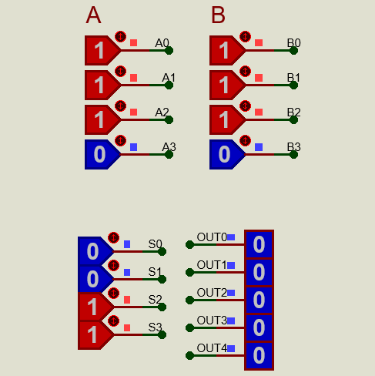
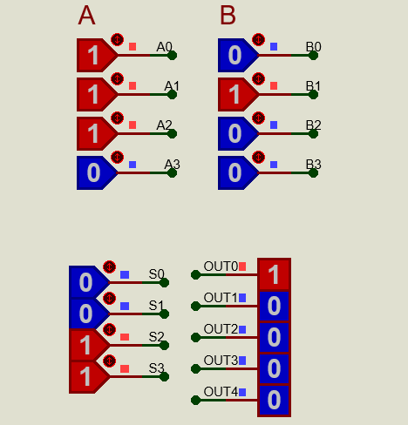

Kết luận và hướng phát triển
Bài tập lớn đã giúp tìm hiểu và xây dựng được một mô hình ALU 4-bit thực hiện các phép toán cơ bản. Thông qua quá trình thiết kế và mô phỏng, đã nắm được nguyên lý hoạt động của các khối cộng, trừ, nhân và chia trong mạch số.
Trong tương lai, hệ thống có thể được cải tiến bằng cách tối ưu hóa các mạch nhân và chia để giảm độ trễ và tăng độ chính xác. Ngoài ra, có thể mở rộng ALU lên 8-bit hoặc 16-bit, cũng như bổ sung thêm các phép toán logic để tăng tính ứng dụng của hệ thống.

ĐÁNH GIÁ KẾT QUẢ
- Khối số học:
  - Kết quả chạy đúng: phép cộng, trừ, nhân.
  - Kết quả chạy chưa đúng: phép chia.
- Khối logic:
  - Kết quả chạy đúng với các phép logic.
- Khối hợp kênh - chọn chức năng:
  - Kết quả chạy đúng với bảng chức năng được thiết kế.
- Kết luận: ALU 4 bit còn mạch chia chưa hoàn chỉnh, kết quả thương và phần dư chạy chưa đúng.
- Ưu điểm: mạch dùng IC cộng và hợp kênh có sẵn trên thực tế, nguyên lý dễ hiểu để thực hiện.
- Nhược điểm: Dùng IC rời nên tính phức tạp cao (đi nhiều dây, dùng nhiều IC, gây trễ đáp ứng tín hiệu).

